Модуль «Е-услуги» системы «Универ»
Модуль «Е-услуги» предназначен для подачи онлайн заявок. Процесс подачи заявки на предоставление электронной услуги подразумевает заполнение студентом электронного заявления на получение услуги. Электронная версия заявления проходит через стадии подачи заявления, проверки, согласования и утверждения. Электронная услуга предполагает участие студента лишь на этапе инициации заявки, что требует дополнительно уведомления студента о состоянии поданной им заявки.
Бизнес-процесс е-услуги направлен на достижение следующих целей:
- постепенный перенос услуг, сопровождающих учебный процесс, в электронную форму;
- полная поддержка электронного документооборота внутри университета;
- повышение качества и сокращение времени предоставления услуг студентам.

Функционал модуля Е-услуги представлен следующими функциями
- Услуги – функция предназначена для подачи заявки на предоставление услуг;
- Заявки е-услуг – функция предназначена для просмотра состояния обслуживания заявок.

Рисунок 1 – Функции модуля Е-услуги (Студент)

Услуги
Для подачи заявки на предоставление услуги необходимо выполнить следующие действия:
- выбрать функцию Услуги;
- в открывшемся окне Списка услуг (Возврат из академ. отпуска, выдача транскрипта, заявка на общежитие, изменение персональных данных и.т.д) выбрать услугу и выбрать команду Подать заявку в соответствующей строке (рис. 2);

Список уллуг:
- Возврат из академического отпуска
- Выдача транскрипта
- заявка на общежитие
- изменение персональных данных
- Отчисление
- Перевод внутри ВУЗа
- Продление академического отпуска
- Справка ГЦВП
- Справка об обучении
- Уход в академический отпуск
- Ликвидация академической задолженности
- Информация об оплате
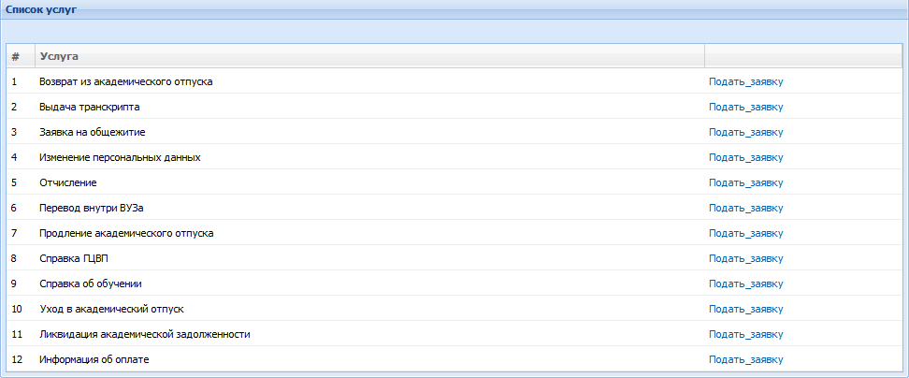
Рисунок 2 – Список услуг
- заполнить форму в новом окне (рис. 3);
- выбрать команду Отправить запрос.

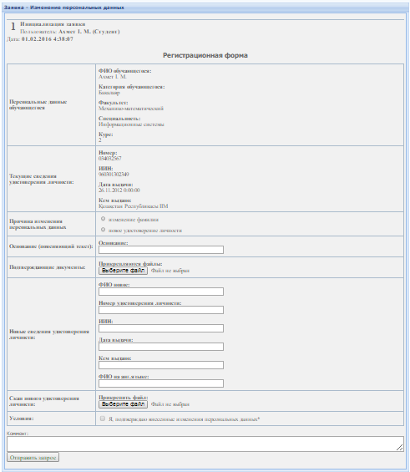
Рисунок 3. – Форма подачи заявки

Заявки е-услуг
Для просмотра состояния обслуживания заявки необходимо выполнить следующие действия:
- выбрать функцию Заявки е-услуг;
- в открывшемся окне списка заявок (рис. 4) можно увидеть состояние обслуживания заявки;
- для более детального ознакомления с состоянием заявки выбрать заявку и выполнить команду Открыть

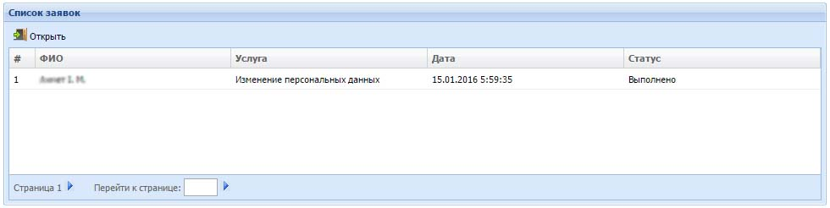
Рисунок 4 – Список заявок, поданных студентом

«Универ» жүйесіндегі Е-қызмет модулі
Е-қызмет модулі онлайн сұраныс беруге арналған электрондық қызметі. Электрондық қызмет көрсетуге сұраным жіберу дегеніміз студент электронды түрінде өтінішін толтыру. Өтініштің электрондық нұсқасы тексеру, келісім беру, тағайындау кезеңдерден өтеді.
Е-қызметтер бизнес-үдерісі келесі мақсатқа қол жеткізуге арналған:
- Оқу үдерісіндегі қызметтерді біртіндеп электрондық формаға көшіру;
- Университет ішіндегі электрондық құжат айналымын толықтай қолдау;
- Студенттерге қызмет көрсетуде уақытты үнемдеу және сапасын жоғарлату.

Қызмет көрсетілуі үшін өтініш жіберу үшін келесі әрекеттерді орындаңыз: Қызметтер функциясын таңдау Е-қызметтер (сурет 1);

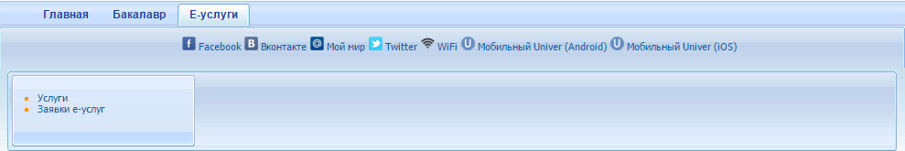
Сурет 1 – Е-қызметтер модулі
- Ашылған қызметтер тізімінде, керекті қызметті таңдаңыз
- Сұранысты жіберу батырмасын басыңыз (сурет 2);

Е-қызметтер тізімі
- Академиялық ұтқырлық бойынша сыртқы ұзақ мерзімді іс-сапар
- Академиялық ұтқырлық бойынша сыртқы аз мерзімді іс-сапар
- Академиялық демалыстан оралу
- Академиялық ұтқырлық бойынша студенттердің оралуы (ұзақ мерзімді іс-сапар)
- Жеке мәліметтерді өзгерту
- Оқудан шығару
- ЖОО ішіндегі ауысулар
- Академиялық демалысты ұзарту
- Академиялық демалысқа кету

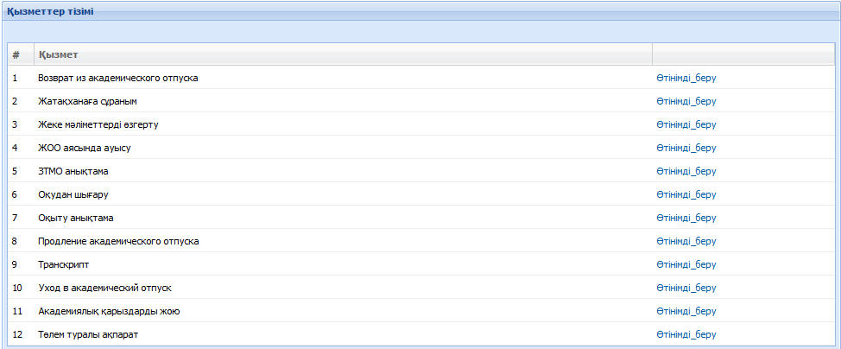
Сурет 2 – Қызметтерді таңдау және сұранымды таңдау терезесі

- Сұранымның тіркеу формасын толтырыңыз (сурет 3);
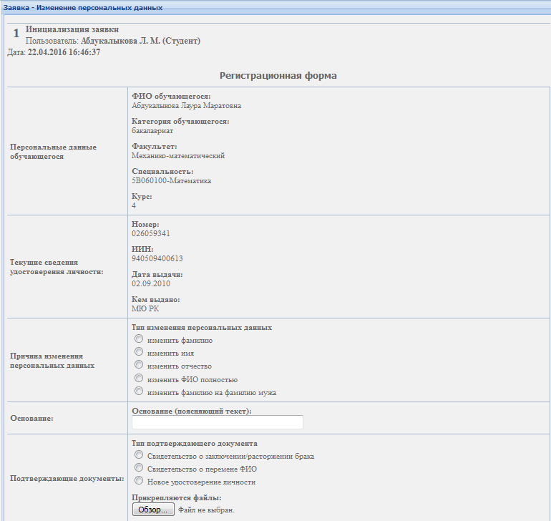
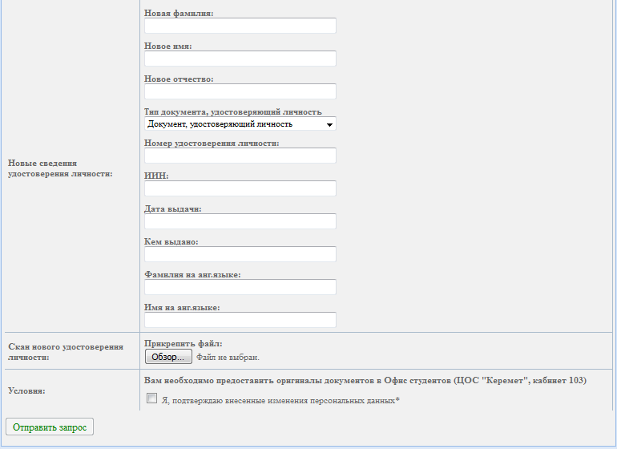
Сурет 3 – Сұраным жіберу формасы

- Форма жолдарын толтырғаннан кейін, Сұранысты жіберу батырмасын басыңыз.
Сұраныс сәтті жіберілгеннен кейін, формада Сұраныс өңделуге жіберілді деген жазба пайда болады.

- Өңделуге жіберілген сұраныстың статусын қарау үшін келесі әрекеттерді орындаңыз:
- Е-қызметтер сұранымдары функциясын таңдаңыз;
- Ашылған терезеде сұранымдар тізімін, сұраным статусын қарауға болады (сурет 4);

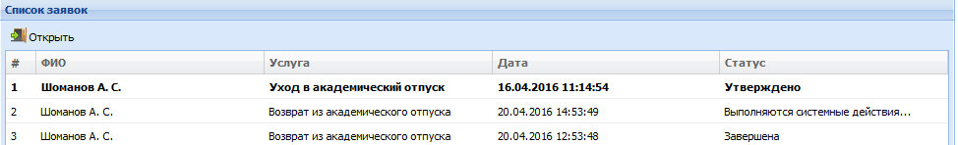
Сурет 4 – Студент жіберген сұранымдар тізімі

